Друзья Зиппи
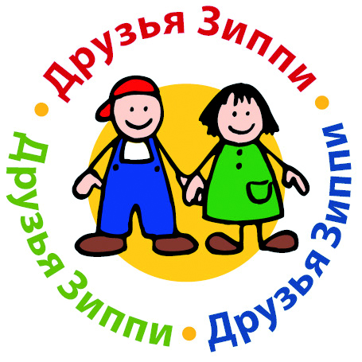
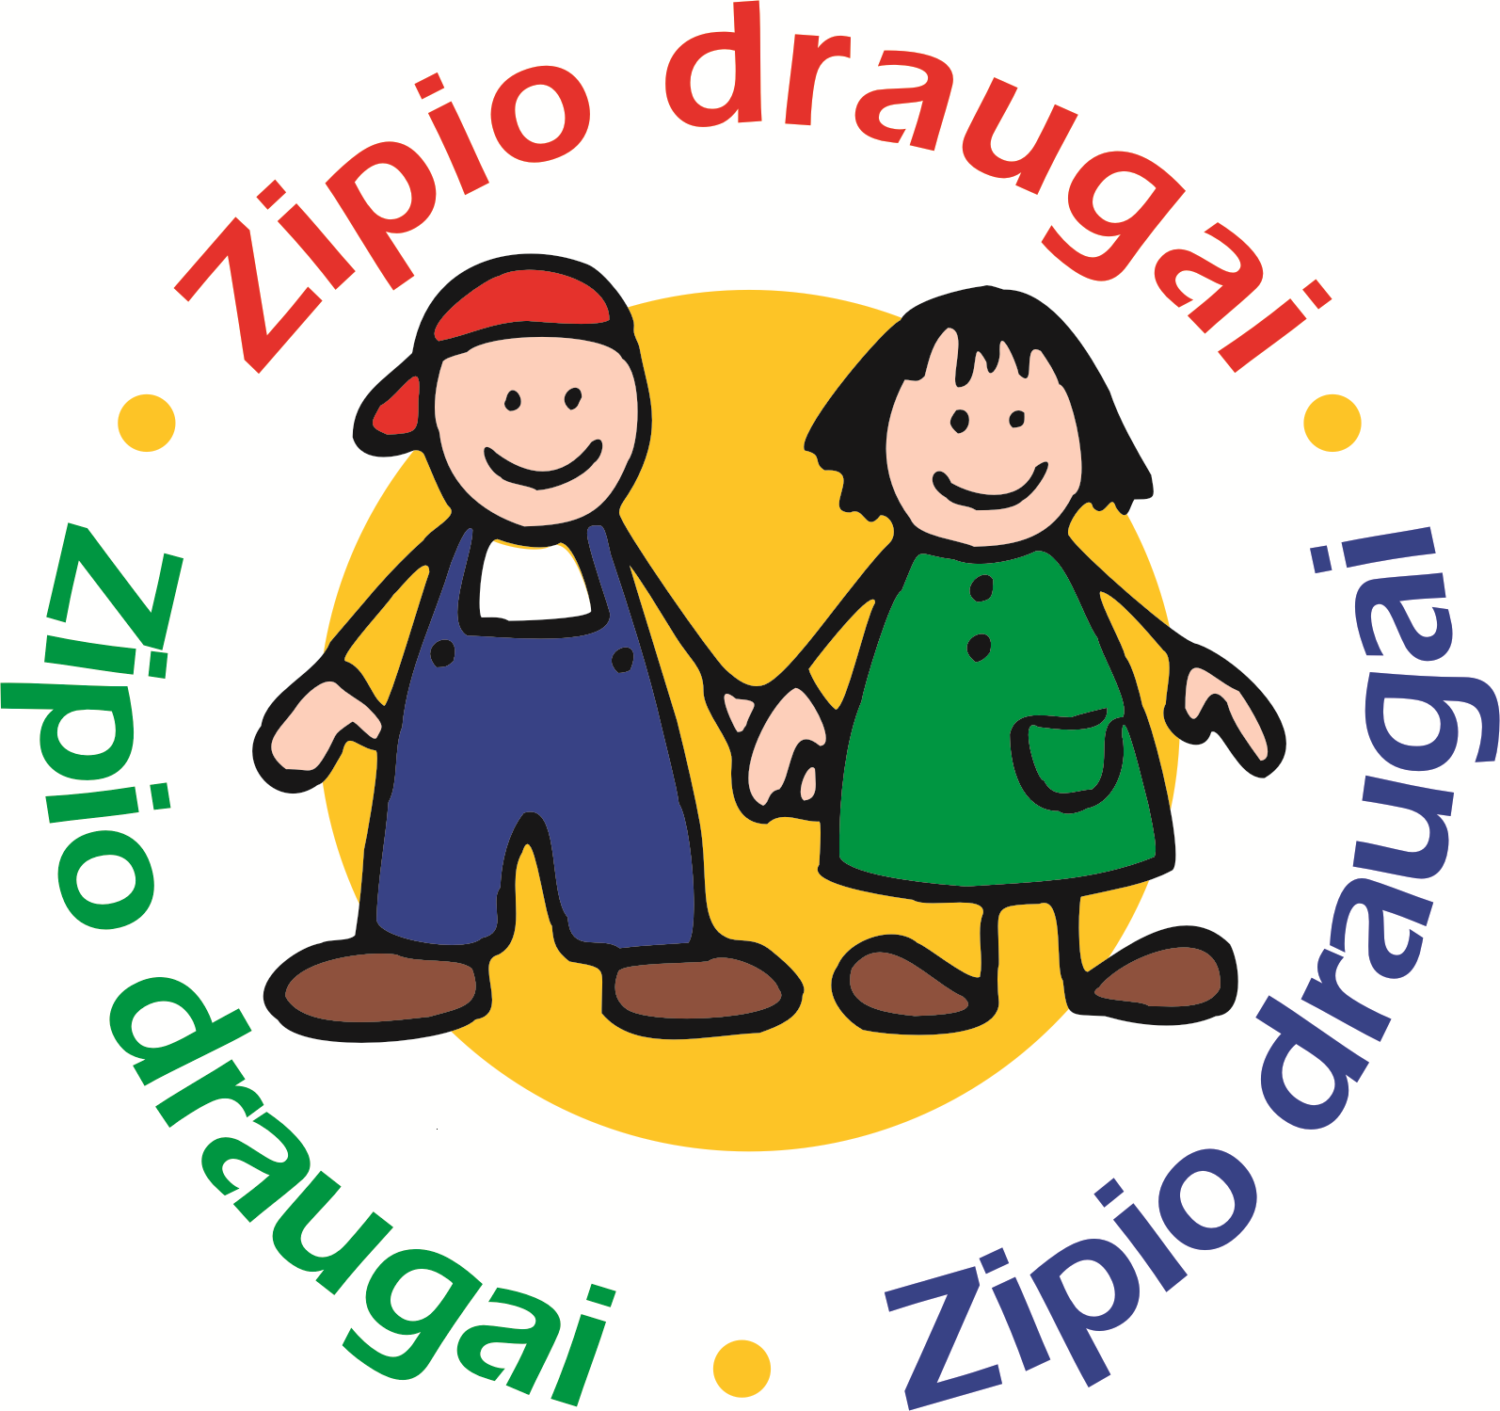
программа для детей 6 – 7 лет

Помогите вашему ребенку научиться справляться с трудными ситуациями.

Модуль 1. Чувства

В первые четыре занятия по программе «Друзья Зиппи» дети говорят о чувствах и эмоциях: счастье, печаль, злость, раздражение, ревность, зависть. Они практикуются говорить о своих чувствах в различных ситуациях и изучают различные пути, позволяющие почувствовать себя лучше. Целью модуля является научить детей распознавать позитивные и негативные эмоции и научиться помогать самим себе чувствовать себя лучше даже если испытываешь негативные эмоции.
Вот несколько упражнений, которые помогут вам повысить эффективность занятий.

Советы – Чувства

Детям нужно знать, что они могут говорить о своих чувствах. Покажите пример, поделившись с ними, тем, что вы чувствуете и почему. «Папочка сегодня расстроенный потому что…».
Когда ваш ребенок испытывает трудные эмоции, такие как зависть или ревность, поощряйте их называть свои чувства и говорить о них.
Держите под рукой материалы для рисования, потому что иногда ребенку легче нарисовать, чем говорить о них.
Время перед сном очень подходит для того, чтобы поговорить о том, что случилось в течение дня и обсудить любые проблемы, беспокоящие вашего ребенка.

Упражнение 1 – Видишь ли ты то же, что и я?

Цель | Помочь вашему ребенку распознавать и идентифицировать чувства других людей
Как много времени это займет | 10 минут
Что мне нужно | Ничего
Что я буду делать | Попросите вашего ребенка определять, что чувствуют люди. Это могут быть персонажи на экране ТВ, члены семьи или люди на улице. Ваш ребенок должен сказать вам, что этот человек сейчас чувствует и объяснить свое мнение.  Это хорошее упражнение для того чтобы заняться чем-то когда вы находитесь в ожидании автобуса, в переполненном кафе или гуляете в парке. Вы можете поиграть вместе, по очереди высказывая догадки.

Упражнение 2 – Дневник наших чувств

Цель | Помочь вашему ребенку идентифицировать его собственные чувства и чувства других людей
Как много времени это займет | 5 минут в день в течение недели
Что мне нужно | Фломастеры, бумага, старые журналы
Что я буду делать | Каждый вечер в течение недели вы вместе со своим ребенком показываете друг другу те чувства, которое вы испытали в течение дня. Вы можете нарисовать рисунок, написать простые слова или найти картинки в журналах, где люди испытывают те же самые чувства, что и вы. Это помогает детям понять, что наши чувства меняются: иногда мы счастливы, иногда печальны.
Очень забавно по очереди изображать разные чувства и отгадывать их.

Упражнение 3 – Сегодня я чувствовал

Цель | Развивать способности вашего ребенка идентифицировать чувства и изучать способы как с ними справиться
Как много времени это займет | 10 минут
Что мне нужно | Ничего
Что я буду делать | Сядьте вместе со своим ребенком. Каждый из вас должен подумать и вспомнить, что хорошего и что плохого случилось с вами за этот день. Объясняйте по очереди, что вы при этом чувствовали и почему у вас были такие чувства. Вспоминая о плохом, понятно расскажите ребенку, что вы сделали, чтобы почувствовать себя лучше. Можете также спросить своего ребенка «Что ещё можно было сделать, чтобы почувствовать себя лучше?»
Эту беседу лучше всего проводить перед сном. Важно не только рассказать о своих чувствах, но и выслушать вашего ребенка.

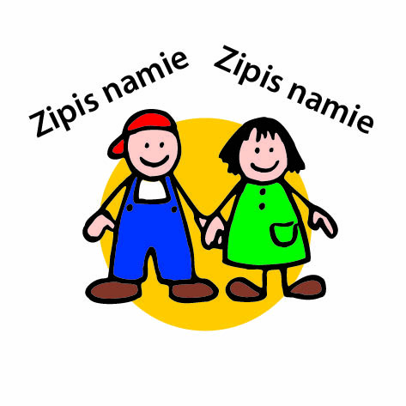
Модуль 2. Коммуникации

На модуль 2 отводится четыре занятия во время которых дети учатся эффективно общаться. Они учатся тому, как рассказать другим о своих чувствах, как попросить о помощи и как сказать то, что ты хочешь сказать, даже если ты рассержен или нервничаешь. Стеснительные дети часто «открываются» на этих занятиях и учатся выражать себя более свободно. Программа также учит детей слушать других и не перебивать, когда другие люди говорят.
Вот несколько упражнений, которые помогут вам повысить эффективность занятий.

Советы – Коммуникации
Поощряйте вашего ребенка просить о помощи, если он не может что-нибудь сделать или чувствует себя расстроенным. Объясните, что многие люди могут оказать помощь в трудной ситуации: родители, бабушки и дедушки, братья и сестры, друзья, учителя.
Хвалите вашего ребенка, если он помогает другим.
Будьте готовы, что ваш ребенок начнет больше разговаривать с вами…и будьте готовы слушать!

Упражнение 1 – На кого я могу положиться
Цель | Помочь вашему ребенку определять тех людей, кто может помочь в трудной ситуации
Как много времени это займет | 15 минут
Что мне нужно | Фломастеры и бумага
Что я буду делать | Попросите вашего ребенка нарисовать людей, к которым он мог бы обратиться, если он встревожен, испуган или нуждается в помощи.  Нарисуйте портреты родителей, братьев и сестер, бабушек и дедушек, учителей и друзей.  Попросите вашего ребенка объяснить, почему на каждого их них можно положиться и почему они могут помочь.  Вы также можете поговорить о реальных или воображаемых ситуациях и спросить вашего ребенка кому из этих людей он бы обратился в каждой из них.

Упражнение 2 – Семейный альбом
Цель | Помочь вашему ребенку выражать чувства и эмоции
Как много времени это займет | 15 минут
Что мне нужно | Семейный фотоальбом
Что я буду делать | Детям очень нравится смотреть фотографии, особенно те, на которых изображены его друзья и члены его семьи  Рассматривайте альбом вместе со своим ребенком и попросите его сказать, что чувствуют люди, изображенные на фотографиях.  Поощряйте ребенка придумывать как можно больше слов для описания чувств.  Спросите вашего ребенка, почему, по его мнению, изображенный человек испытывает именно эти чувства.
Люди на семейных фотографиях обычно выглядят счастливыми. Если у вас есть фотография класса, где учится ваш ребенок, попроси его назвать имена детей и сказать, что он чувствует по отношению к каждому из них и почему.
Это нормально, если ребенок будет выражать негативные эмоции, но при этом не быть неуважительным: «Мне не нравится Галя, потому что она не играет со мной» - это нормально, но: «Галя – глупая, потому что не хочет играть со мной» - не подходит.

Упражнение 3 – Китайский шепот (в русском варианте – «Испорченный телефон»)
Цель | Помочь вашему ребенку слушать других людей
Как много времени это займет | 15 минут
Что мне нужно | Группа из нескольких человек (члены семьи или друзья)
Что я буду делать | Все сидят в кругу. Первый шепчет своему соседу простое предложение. Затем сосед передает то, что услышал, своему соседу и т.д. Последний (замыкающий в кругу) громко произносит то, что услышал. Чем больше участников, тем интереснее преображается начальная фраза.
Это упражнение показывает детям, насколько легко случается взаимонепонимание (даже между взрослыми), и насколько важно внимательно слушать друг друга.

Можно сыграть в игру «Да» и «нет» не говорить. Задавать ребенку вопросы. На которые он не должен отвечать «Да» и «нет». Игра способствует развитию коммуникативных умений и умения выражать свои чувства словами.

Модуль 3. Дружба

В этом модуле дети учатся заводить друзей и беречь дружбу, а также узнают, как можно справиться с одиночеством и отверженностью. Они упражняются в том, как попросить прощения и помириться после ссоры.

Здесь несколько предложений, как можно дома способствовать развитию новых навыков, приобретенных на занятиях «Друзья Зиппи» в школе.

Советы – Дружба
Поощряйте вашего ребенка, замечайте малейшие позитивные изменения в нем: желание делиться, помочь, говорить приятные слова, пригласить в игру, подарить подарок.
Если случается конфликт, вовлекайте вашего ребенка в его разрешение. Спросите, какие решения он мог бы предложить. И сделайте так, чтобы ребенок впоследствии узнал, как этот конфликт был разрешен.
Если вы готовите праздник (выход на природу, день рождения, игру в футбол) для друзей вашего ребенка, предложите своему ребенку пригласить и новых друзей. Это может быть ребенок-новичок в классе.

Упражнение 1 – На кого я могу положиться
Цель | Помочь вашему ребенку определять тех людей, кто может помочь в трудной ситуации
Как много времени это займет | 15 минут
Что мне нужно | Фломастеры и бумага
Что я буду делать | Попросите вашего ребенка нарисовать людей, к которым он мог бы обратиться, если он встревожен, испуган или нуждается в помощи.  Нарисуйте портреты родителей, братьев и сестер, бабушек и дедушек, учителей и друзей.  Попросите вашего ребенка объяснить, почему на каждого их них можно положиться и почему они могут помочь.  Вы также можете поговорить о реальных или воображаемых ситуациях и спросить вашего ребенка кому из этих людей он бы обратился в каждой из них.

Упражнение 2 – Семейный альбом
Цель | Помочь вашему ребенку выражать чувства и эмоции
Как много времени это займет | 15 минут
Что мне нужно | Семейный фотоальбом
Что я буду делать | Детям очень нравится смотреть фотографии, особенно те, на которых изображены его друзья и члены его семьи  Рассматривайте альбом вместе со своим ребенком и попросите его сказать, что чувствуют люди, изображенные на фотографиях.  Поощряйте ребенка придумывать как можно больше слов для описания чувств.  Спросите вашего ребенка, почему, по его мнению, изображенный человек испытывает именно эти чувства.
Люди на семейных фотографиях обычно выглядят счастливыми. Если у вас есть фотография класса, где учится ваш ребенок, попроси его назвать имена детей и сказать, что он чувствует по отношению к каждому из них и почему.
Это нормально, если ребенок будет выражать негативные эмоции, но при этом не быть неуважительным: «Мне не нравится Галя, потому что она не играет со мной» - это нормально, но: «Галя – глупая, потому что не хочет играть со мной» - не подходит.

Модуль 4. Разрешение конфликтов

Советы
- Когда Ваш ребенок сердится, дайте ему время и место, где он мог бы успокоиться перед тем, как разрешить ситуацию. Позже объясните ему, что очень трудно принять полезное решение, если мы злимся.
- Поощряйте Вашего ребенка разрешать конфликты и проблемы, выслушивая своего ребенка, уважая его, находя решения вместе со своим ребенком и помогая ему просить о помощи.

- О том, что такое буллинг, можно узнать в приложении
- Учите своего ребенка четырем шагам разрешения конфликтов: пойми, в чем проблема, подумай о возможных решениях, выбери лучшее решение, попробуй применить его.
- Используйте эти четыре шага разрешения конфликтных ситуаций в жизни Вашей семьи, когда это необходимо.

Занятие 1 | Если тебя обижают
Цель | Развивать способности Вашего ребенка разрешать ситуации буллинга
Сколько времени это займет | 15-30 минут
Что мне нужно ? | Бумага и фломастеры
Что я буду делать ? | Объясните ребенку, что буллинг означает угрозы или обидные слова или действия, направленные на кого-либо. Было ли так, что Вашему ребенку приходилось испытать, что кто-то его обижал, обзывал ? Что он чувствовал в этой ситуации ? Объясните, что если нас обижают, мы всегда можем попросить о помощи того, кому мы доверяем. Попросите Вашего ребенка назвать и нарисовать людей, к кому он мог бы обратиться за помощью, если его кто-то обидит. Убедитесь, что Ваш ребенок знает, к кому он может обратиться за помощью в разных ситуациях: дома, в школе, на улице. Разместите рисунки на видном месте.

Занятие 2 | Видишь ли ты то же, что и я?
Цель | Развивать способности Вашего ребенка разрешать конфликтные ситуации и справляться с гневом
Сколько времени это займет | 30 минут
Что мне нужно ? | Ручка и бумага
Что я буду делать ? | Объясните Вашему ребенку, что очень трудно найти верное решение проблемы, если мы злимся или расстроены. Поэтому важно знать, как можно быстро «остыть», успокоиться. Расскажите Вашему ребенку, что Вы делаете, чтобы успокоиться или почувствовать себя лучше. Спросите Вашего ребенка, было ли так, что он чувствовал себя разозленным или очень расстроенным. Что он сделал, чтобы почувствовать себя лучше ? Поощряйте ребенка высказывать как можно больше идей. Вы можете помогать, предлагая свои собственные решения. Сделайте некоторые смешные предложения, позволяющие ребенку поэкспериментировать: побить подушку, пробежаться вокруг дома, покричать, др. Присоединитесь к нему в этих экспериментах.  После каждого вида деятельности поговорите с ребенком и спросите, помогло ли это ему успокоиться и почувствовать себя лучше. Наконец, попросите его нарисовать три понравившихся ему вида деятельности, которые помогают ему чувствовать себя лучше и разместите эти рисунки в его комнате.

Занятие 3 | Управление гневом (это занятие подходит также для Модуля 1)
Цель | Развивать способности ребенка находить различные варианты, как справиться с гневом
Сколько времени это займет | 10 минут
Что мне нужно ? | ничего
Что я буду делать ? | Это упражнение можно сделать вскоре после того, как Ваш ребенок разозлится по какому-либо поводу. Лучше провести это занятие перед сном или на следующий день. Поговорите с ним о случившемся. Спросите, почему он чувствовал себя таким злым ? Спросите, что ему помогло справиться со злостью и порассуждайте, а что еще можно было бы сделать: например, поговорить с кем-то, глубоко подышать, подумать о чем-то приятном. Помните: решения должны помогать ребенку чувствовать себя лучше, не причиняя вред ему самому или кому-либо другому !

Модуль 5. Изменения и потери
Советы
- Если Ваш ребенок испытывает перемены (положительные или негативные), поговорите о них вместе с ним и о том, какие чувства они у вас обоих вызывают. Объясните, что перемены происходят со всеми и повсюду, это часть нашей жизни и мы не всегда можем что-либо сделать..
- Чтобы помочь ребенку справиться с тяжелой утратой, прочитайте информацию, которая есть у педагога.
- Если Ваш ребенок хочет обсудить с Вами тему смерти, честно и правдиво отвечайте на его вопросы.

Занятие 1 | Зеленые пальцы
Цель | Помочь Вашему ребенку понять, что мы испытываем перемены ежедневно
Как много времени это займет | 15 минут
Что мне нужно | Горшок с землей и семена быстро растущих растений (подсолнух, бобы, кресс-салат)
Что я буду делать | Ваш ребенок посадит семена и будет поливать их и наблюдать ежедневно. Через несколько дней появятся зеленые побеги, и ребенок будет наблюдать, как они растут все выше и выше.

Занятие 2 | Моя семья
Цель | Помочь Вашему ребенку понять, что мы испытываем перемены ежедневно
Как много времени это займет | Зависит от Вашего желания
Что мне нужно | Семейный альбом
Что я буду делать | Пролистайте альбом вместе с Вашим ребенком. Поговорите с ним о том, как изменились люди на фотографиях. Если есть фотографии тех, с кем ребенок не знаком, поговорите с ним об этих людях и о том, какими они были.

Занятие 3 | Моя жизнь в картинках
Цель | Помочь Вашему ребенку понять, что изменения в нашей жизни происходят постоянно
Как много времени это займет | 30-45 минут
Что мне нужно | Большой лист ватмана, несколько старых журналов, фотографий, фломастеры
Что я буду делать | Сделайте коллаж Вашей жизни вместе с Вашим ребенком. Поговорите с ним о его ранних воспоминаниях, людях, которых он помнит, вещах, которые ему нравятся. Предложите ему вырезать картинки из журналов или самостоятельно нарисовать картинки, всплывающие в воспоминаниях. Это очень личное упражнение. Здесь нет цели восстановить хронологию событий. Главная цель, помочь Вашему ребенку вспомнить события из прошлого. Вы можете также использовать эту игру, когда кто-то из знакомых умер. И сделать коллаж жизни этого человека, каким Вы его помните.

Занятие 4 | Мой старый друг
Цель | Помочь Вашему ребенку понять, что изменения в нашей жизни происходят постоянно
Как много времени это займет | По Вашему желанию
Что мне нужно | Терпеливый человек пожилого возраста
Что я буду делать | Предложите Вашему ребенку провести время с пожилым человеком (соседом или дедушкой/бабушкой). Ваш ребенок может задавать ему вопросы: о любимой еде, когда он был ребенком, куда они ходили во время праздников, занимались ли спортом, есть ли у него фотография, каким он был в возрасте Вашего ребенка .  Такое упражнение может понравиться и пожилому человеку, и Вашему ребенку, а также поможет им установить более дружеские отношения. Идеально, если пожилой человек будет спрашивать Вашего ребенка тоже о переменах, которые он испытал.

Занятие 5 | Хорошо и плохо
Цель | Помочь Вашему ребенку понять, что изменения бывают одновременно и позитивными, и негативными
Как много времени это займет | 20 минут
Что мне нужно | Большой лист бумаги и карандаши/фломастеры
Что я буду делать | Это занятие очень полезно, когда ребенок вот-вот столкнется с изменениями – у него появится младший брат или сестра, вы переедете в новую квартиру, он пойдет в новую школу.  Попросите Вашего ребенка нарисовать картинку вверху листа, показывающую изменение. Внизу сделайте две колонки: Хорошее и Плохое. Затем по очереди предполагайте, что произойдет, и решайте, будет это хорошим изменением или плохим. Запишите это на листе. Поговорите с Вашим ребенком о том, как быть с плохими изменениями, что можно сделать, чтобы свести их к минимуму или почувствовать себя лучше.

Занятие 6 | Воспоминания
Цель | Помочь ребенку справиться с чувством скорби и утраты (если кто-то умер)
Как много времени это займет | 20 минут
Что мне нужно | Ручка и бумага
Что я буду делать | Это занятие можно провести, если кто-то из родственников ребенка умер. Вы можете написать вместе с ребенком письмо человеку, который умер, вспоминая время, проведенное вместе с ним и делясь своими чувствами. Ваш ребенок может нарисовать рисунок. Когда Вы закончите, отнесите это письмо на кладбище.  Вы можете провести с ребенком такое занятие, когда Ваш ребенок сталкивается с большое потерей – лучший друг переехал жить в другой город, или если умер домашний питомец.

Занятие 7 | Я могу помочь
Цель | Развивать умение детей оказывать помощь другому, кто столкнулся с потерей
Как много времени это займет | 30 минут
Что мне нужно | По желанию
Что я буду делать | Если друг, родственник или сосед испытал потерю, спросите своего ребенка, что чувствует этот человек и почему. Спросите своего ребенка, как можно помочь этому человеку (пригласить что-то сделать вместе, отправить открытку, подарить подарок).  Поощряйте ребенка придумывать всевозможные идеи. Затем попросите ребенка выбрать наилучшую и воплотить ее.

Модуль 6. Мы справляемся!
Советы
- Это время для того, чтобы обобщить все, что дети узнали в рамках программы «Друзья Зиппи». Обратитесь к предыдущим упражнениям и повторите те из них, которые доставят радость Вам и Вашему ребенку.
- Поощряйте ребенка помогать другим в сложных ситуациях.
- Если Ваш ребенок хорошо справляется с трудностями, спрашивайте его, что еще он мог бы предпринять (какие возможные варианты решений он видит). Очень важно расширять полученные навыки.
Упражнение 1 | Меняется – не меняется?
Цель | Улучшить возможности Вашего ребенка разделять ситуации на те, которые можно изменить, и те, которые изменить нельзя.
Сколько времени это займет? | 15 минут
Что мне нужно? | Иллюстрированные книги и журналы
Что мы будем делать? | Рассмотрите книги или журналы и спросите вашего ребенка, что происходит на данной картинке. Это ситуация, которую можно изменить или нельзя ? Это хорошее изменение или негативное ? Если это негативное изменение, что могут сделать люди, изображенные на картинке, чтобы почувствовать себя лучше ?

Упражнение 2 | Победитель
Цель | Помочь ребенку развивать свои способности в новых ситуациях
Как много времени это займет? | 30 минут
Что мне нужно? | Картон, ножницы, золотая фольга и ленточки
Что мы будем делать? | Помогите своему ребенку сделать 10 золотых медалей. Затем объясните, что он получить медаль каждый раз, когда он успешно справляется с трудной ситуацией. Попросите ребенка подумать о недавних сложных ситуациях и объяснить, как он с ними справился. После этого Вы можете вручить ему первую медаль! Эта игра, скорее всего, будет способствовать тому, что ребенок будет рассказывать Вам о трудностях, с которыми он сталкивается. Вы также можете наградить его медалью, если он помогает другу в трудной ситуации.

Упражнение 3 | В неизвестность
Цель | Развивать способности Вашего ребенка адаптироваться к новым ситуациям.
Как много времени это займет? | По-разному
Что мне нужно? | Ничего
Что мы будем делать? | Спланируйте посещение Вашим ребенком места, где он никогда не был прежде.  Перед тем, как вы пойдете туда, спросите, как он думает, как это место выглядит и что ему там больше всего понравится. После попросите Вашего ребенка нарисовать картинку и рассказать, что он чувствует после того, как там побывал ? Как это отличается от ожиданий, которые были до того, как он посетил это место ?  Вы можете использовать различные варианты этой игры. Например, Вы можете приготовить вместе еду, используя новый рецепт (возможно, из другой страны) с ингредиентами, с которыми Ваш ребенок еще не знаком. Спросите его, как он думает, каким будет блюдо на вкус ? Обсудите во время еды, такими ли были его ожидания ?

